杆件及设备箱询价文件

供 应 商：

日 期：

报 价 函
致：江苏省淮安市保安服务有限公司

关于 （项目名称） 询价文件（包括补充文件，如果有的话），我们经详细审阅和研究，现决定参加询价。
1. 我单位经研究上述询价文件规定的各项要求和其他文件后，我方愿以人民币(大写) 元 (¥ 元)的报价（其中不含税 元，增值税税率： ）按上述询价文件、合同条件、完成上述项目。
注：税前价=税后价/（1+增值税税率），报价中包含报价清单设备、相关服务的价格及相关税费、出库费、运输到指定地点的装运费用等其他有关的所有费用。

供应商名称：（盖公章）：
法定代表人或委托代理人（签字/盖章）：
法定代表人或委托代理人联系电话：
日期： 年 月 日

二、供应商需提供的资料

2.1、法定代表人资格证明
供应商名称：
供应商地址：
姓名： 年龄：
性别： 职务：
系 （供应商名称）的法定代表人。

特此证明。
供应商名称： (盖公章)
日期： 年 月 日

注:供应商法定代表人参加报价，必须附法定代表人身份证复印件并加盖供应商公章后装订在报价文件。法定代表人授权其他人参加报价的，仅需填写“授权委托书”。

身份证正面扫描件 | 身份证反面扫描件

2.2、授权委托书

本授权委托书声明：我 (姓名)系 (供应商）名称) 的法定代表人，现授权委托 (姓名及身份证号)为我单位委托代理人，以本单位的名义参加 （项目名称） 询价活动。委托代理人在签署上述项目的报价文件、进行报价、签署合同和处理与之有关的一切事务，我及 （供应商名称） 均予以承认。
委托代理人无转委权。
特此委托。

供应商名称：(盖公章)
法定代表人：(签字/盖章)
日期： 年 月 日
注:供应商委托代理人参加报价的，必须附委托代理人身份证复印件并加盖委托单位公章后装订在报价文件。法定代表人直接参加报价的，仅需填写“法定代表人资格证明”。

身份证正面扫描件 | 身份证反面扫描件

2.3、营业执照
三、清单报价表
询价单位 |  | 江苏省淮安市保安服务有限公司 |  | 报价单位 |  | （盖章）
联系人 |  |  |  | 联系人
电话 |  |  |  | 电话
邮箱 |  | HABAccb@163.com |  | 邮箱
 |  |  |  | 报价日期
序号 | 设备名称 | 设备参数 |  | 单位 | 数量 | 金额（元） |  | 是否满足  参数要求
 |  |  |  |  |  | 单价 | 合价
1 | 8M横臂信号灯杆及基础笼 | 基础（含基础笼）；接地；C30砼；接地电阻应小于10Ω，提供相关机构检测报告；  （1）采用悬臂式安装，信号灯安装高度（指信号灯安装后由信号灯的最低点至路面的垂直距离）不低于5500mm，立柱下口外径不小于Φ250mm、壁厚不小于6mm（高度≥7M、横臂长度超过9米的壁厚≥8mm），为圆锥形热镀锌钢管；杆体距地面300mm处应留有穿线孔，孔的上方应焊接防水檐，使用不小于3mm厚的钢板作盖板，用螺钉固定在杆体上；  （2）悬臂与立杆相接处、杆件底部均应焊接固定法兰盘；  （3）杆件抗风等级应达12级，杆件颜色要参照生态文旅区主题色而定；  （4）防雷接地，保护地线可使用规格为40mm×4mm以上的镀锌扁钢制作，焊接到每个钢制杆件的法兰盘上。焊接处应作防腐处理。保护地线应与接地体/接地棒有效连接，接地电阻应小于10Ω，防雷符合《安全防范系统雷电浪涌防护技术要求》；  （5）渣土要立即清运，不可影响交通和市容，作业时必须做好围挡安全措施；  （6）基础、地笼、横杆根据跨度设计。详见设计图纸 |  | 套 | 1
2 | 10M横臂信号灯杆及基础笼 | 基础（含基础笼）；接地；C30砼；接地电阻应小于10Ω，提供相关机构检测报告；  （1）采用悬臂式安装，信号灯安装高度（指信号灯安装后由信号灯的最低点至路面的垂直距离）不低于5500mm，立柱下口外径不小于Φ250mm、壁厚不小于6mm（高度≥7M、横臂长度超过9米的壁厚≥8mm），为圆锥形热镀锌钢管；杆体距地面300mm处应留有穿线孔，孔的上方应焊接防水檐，使用不小于3mm厚的钢板作盖板，用螺钉固定在杆体上；  （2）悬臂与立杆相接处、杆件底部均应焊接固定法兰盘；  （3）杆件抗风等级应达12级，杆件颜色要参照生态文旅区主题色而定；  （4）防雷接地，保护地线可使用规格为40mm×4mm以上的镀锌扁钢制作，焊接到每个钢制杆件的法兰盘上。焊接处应作防腐处理。保护地线应与接地体/接地棒有效连接，接地电阻应小于10Ω，防雷符合《安全防范系统雷电浪涌防护技术要求》；  （5）渣土要立即清运，不可影响交通和市容，作业时必须做好围挡安全措施；  （6）基础、地笼、横杆根据跨度设计。详见设计图纸 |  | 套 | 1
3 | 8M+10M横臂信号灯杆及基础笼 | 基础（含基础笼）；接地；C30砼；接地电阻应小于10Ω，提供相关机构检测报告；  （1）采用悬臂式安装，信号灯安装高度（指信号灯安装后由信号灯的最低点至路面的垂直距离）不低于5500mm，立柱下口外径不小于Φ250mm、壁厚不小于6mm（高度≥7M、横臂长度超过9米的壁厚≥8mm），为圆锥形热镀锌钢管；杆体距地面300mm处应留有穿线孔，孔的上方应焊接防水檐，使用不小于3mm厚的钢板作盖板，用螺钉固定在杆体上；  （2）悬臂与立杆相接处、杆件底部均应焊接固定法兰盘；  （3）杆件抗风等级应达12级，杆件颜色要参照生态文旅区主题色而定；  （4）防雷接地，保护地线可使用规格为40mm×4mm以上的镀锌扁钢制作，焊接到每个钢制杆件的法兰盘上。焊接处应作防腐处理。保护地线应与接地体/接地棒有效连接，接地电阻应小于10Ω，防雷符合《安全防范系统雷电浪涌防护技术要求》；  （5）渣土要立即清运，不可影响交通和市容，作业时必须做好围挡安全措施；  （6）基础、地笼、横杆根据跨度设计。详见设计图纸 |  | 套 | 1
4 | 室外挂箱 | 含漏电保护器、专用电源、电源防雷器、网络防雷器等，喷涂“淮安交警”蓝色字样  （1）采用优质冷轧钢板制作，厚度1.5mm以上。  （2）挂箱宽50cm*高60cm*深30cm以上，符合控制主机、网络等设备的空间。  （3）箱体表面须有防雨顶，顶部为斜顶式，底部开孔采用下进线方式。  （4）正门加锁，喷涂公安交警专用标记、有电危险的标记，背面预留螺丝孔且和摄像机立杆预留的挂箱法兰相匹配，侧面留有百叶窗。  （5）挂箱进行脱脂、酸洗、防锈磷化后热镀锌后喷塑，颜色（与杆件颜色一致）要参照各地区主题色而定。  （6）箱体内部要求:配置自动重合闸保护器（具备防雷保护）1套、导轨插座5个、接地铜条、接线端子、层板、散热风扇和温控器；  （7）顶部为斜顶式，防雨安装，底部开孔采用下进线方式；  （8）防护等级:不低于IP65标准；  （9）在熔断器和电源开关处应有警告标志。  （10）箱体内设备的摆放位置、安装方式、接线方式、线缆敷设方式等应进行合理设计。  （11）箱体应用膨胀螺栓或抱箍固定在杆上，安装牢固。  详见设计图纸 |  | 套 | 4
5 | 控制箱 | 含空开、插座、电源防雷、接地专用电源等，喷涂“淮安交警”蓝色字样  （1）终端控制箱采用优质冷轧钢板制作，厚度2mm以上。  （2）控制箱宽60cm*高120cm*深45cm以上，符合终端主机、运营商传输设备、网络等设备的空间。  （3）箱体表面须有防雨顶，顶部为斜顶式，底部开孔采用下进线方式。  （4）正门加锁，喷涂公安交警专用标记、有电危险的标记，背面预留螺丝孔且和摄像机立杆预留的挂箱法兰相匹配，侧面留有百叶窗。  （5）挂箱进行脱脂、酸洗、防锈磷化后热镀锌后喷塑，颜色（与杆件颜色一致）要参照各地区主题色而定。  （6）箱体内部要求：自动重合闸保护器（具备防雷保护）1套、导轨插座5个、接地铜条、接线端子、层板、散热风扇和温控器；  （7）顶部为斜顶式，防雨安装，底部开孔采用下进线方式；  （8）防护等级:不低于IP65标准；  （9）箱体内设备的摆放位置、安装方式、接线方式、线缆敷设方式等应进行合理设计。  （10）控制箱基础为钢筋混凝土式基础，地上高度不小于100mm,防雷接地符合国家标准要求；  （11）机箱座的固定机箱螺丝全部采用不锈钢螺丝。  （12）机箱应采取落地式安装方式并符合控制主机等设备的安装要求。  （13）在熔断器和电源开关处应有警告标志。  （14）投标人所投电子警察控制机柜的锁芯必须为内正三角形（MS-820连杆传动锁），附设计图纸。  （15）信号机箱内部于明显位置标注：项目名称、建设单位、施工单位。信号灯控制电缆接入信号机箱一端打上标签，标明区分所控制方向灯组。详见设计图纸 |  | 套 | 1
6 | 8m横臂杆件及基础笼 | 基础（含基础笼）；接地；C30砼；接地电阻应小于10Ω，提供相关机构检测报告；  （1）采用悬臂式安装，摄像机安装高度（指摄像机等设备安装后由摄像机等设备的最低点至路面的垂直距离）不低于5500mm，立柱下口外径不小于Φ250mm、壁厚不小于6mm，为八角锥形或圆锥形热镀锌钢管；杆体距地面300mm处应留有穿线孔，孔的上方应焊接防水檐，使用不小于3mm厚的钢板作盖板，用螺钉固定在杆体上。杆件抗风等级应达12级；  （2）杆件颜色要参照生态文旅区主题色定制，悬臂与立杆相接处、杆件底部均应焊接固定法兰盘；  （3）基础防雷接地主要性能标准:地脚法兰；采用24以上圆钢，砼:采用C30商用级混凝土，底部经行美化加工，与周围环境相协调，基础的浇注、混凝土强度等级必须符合GB50204的要求，具体根据经审批过施工图施工；  （4）防雷符合《安全防范系统雷电浪涌防护技术要求》，保护地线可使用规格为40m*4mm以上镀锌扁钢制作，焊接到每个钢制杆件的法兰盘上，焊接处作防腐处理，且保护地线应与接地体/接地棒有效连接，接地电阻应小于10Ω；  （5）开挖的渣土要立即清运，不可影响交通和市容，开挖作业时必须做好围挡安全措施；  （6）基础、地笼、横杆根据跨度设计。详见设计图纸 |  | 套 | 2
7 | 交通违法监控标志牌 | 2块/套，“前方监控交通违法”“交通违法监控”  （1）交通标志铝板用 2 毫米厚，连接件均采用 Q235 钢，焊条全部采用E43，所有钢材均采用热浸镀锌防腐处理，施工时应严格按照规范要求进行。  （3）各种连接构件均应作热浸镀锌聚酯复合涂层处理，喷塑颜色为乳白色。平均构件镀锌附着量不小于 275g/m²，平均镀。锌层厚度 39μm，聚酯复合涂层颜色为白色，平均厚度为 76μm。反光膜使用Ⅲ类膜，标志尺寸及其他要求按照图纸要求施工，电警路口每个方向 1 套 2 块，分别标注“前方监控交通违法”（安装于路口前方其他标志杆件上）、“交通违法监控”（安装于电子警察横臂杆上）字样。详见设计图纸 |  | 套 | 2
8 | 违法警示标志牌 | 1块/套，“驾驶时禁用手持电话”“驾驶时请系好安全带”  （1）交通违法标志长80cm，宽70cm，衬边1cm，字高10cm，字宽5cm，圆形图案直径20cm，正方形图案边长20cm。采用反光标志，III类反光膜。标志支架结构形式均为附着式。附着于电子警察前约50m的指路标志或路灯立柱。  （2）标志底板采用铝合金板，铝合金板牌号5052-O。为了保证标志版面的平整度，标志板厚度采用2mm，并均用铝合金龙骨加固。详见设计图纸 |  | 套 | 2
9 | 靠右行驶标志（新增） | D600，单柱。详见设计图纸 |  | 套 | 2
10 | 合计： 元
以上报价含可抵扣的增值税专用发票、运费以及相关服务费用。
是否接受保证金（控制价的2%） |  |  | 是否接受履约保证金（成交金额的10%）
质保期： |  | 三年 | 报价有效期：
供货期： |  |  | 付款方式 |  |  | 合同签订后个7日内支付30%预付款，货到验收合格后3个月内付清其余的货款。

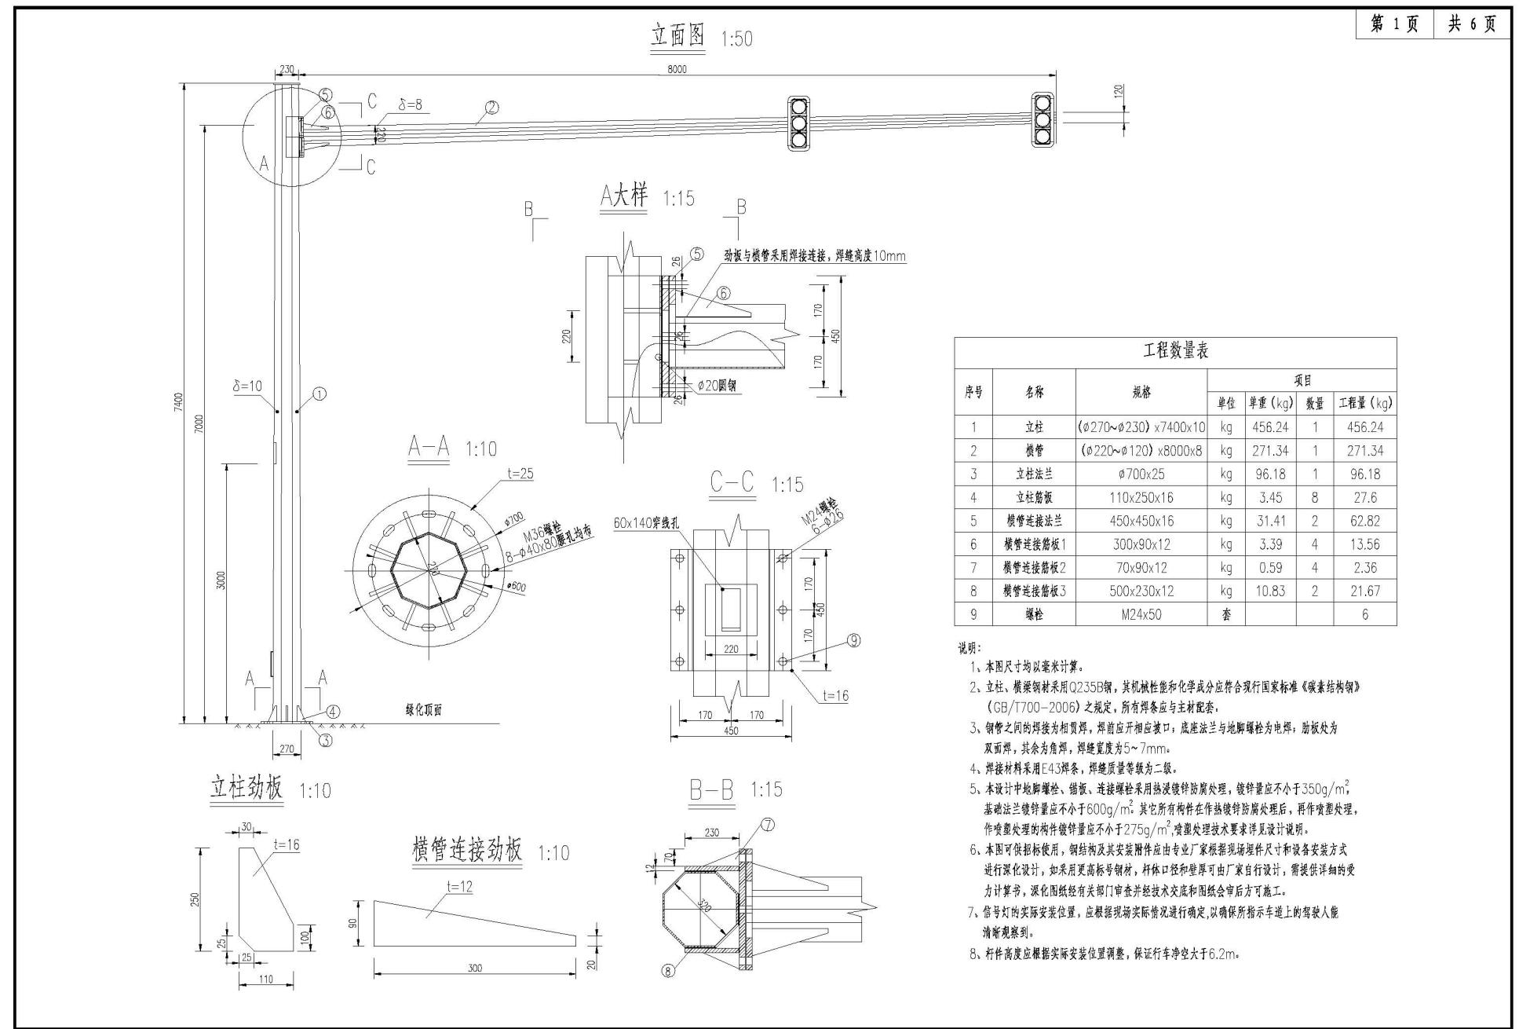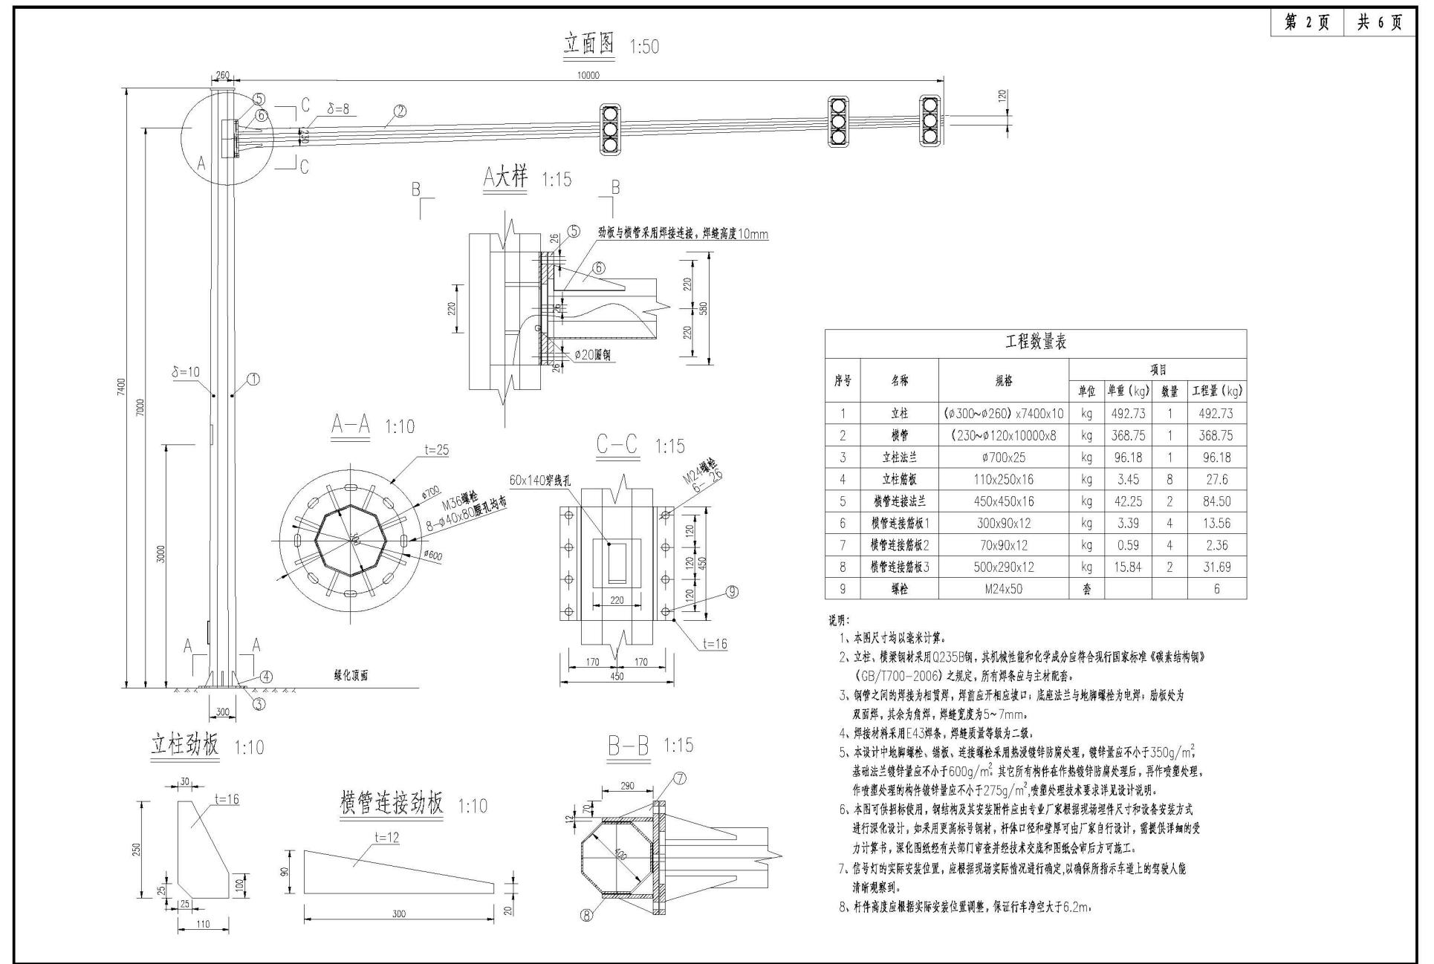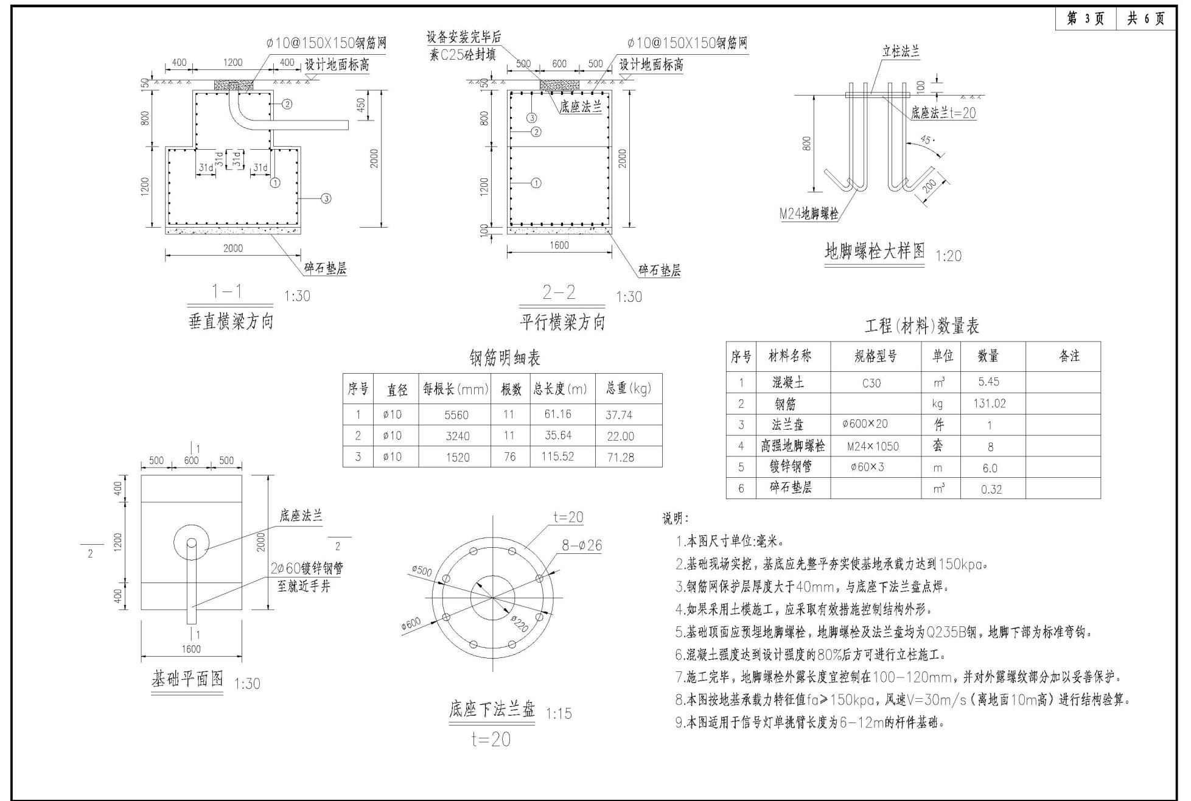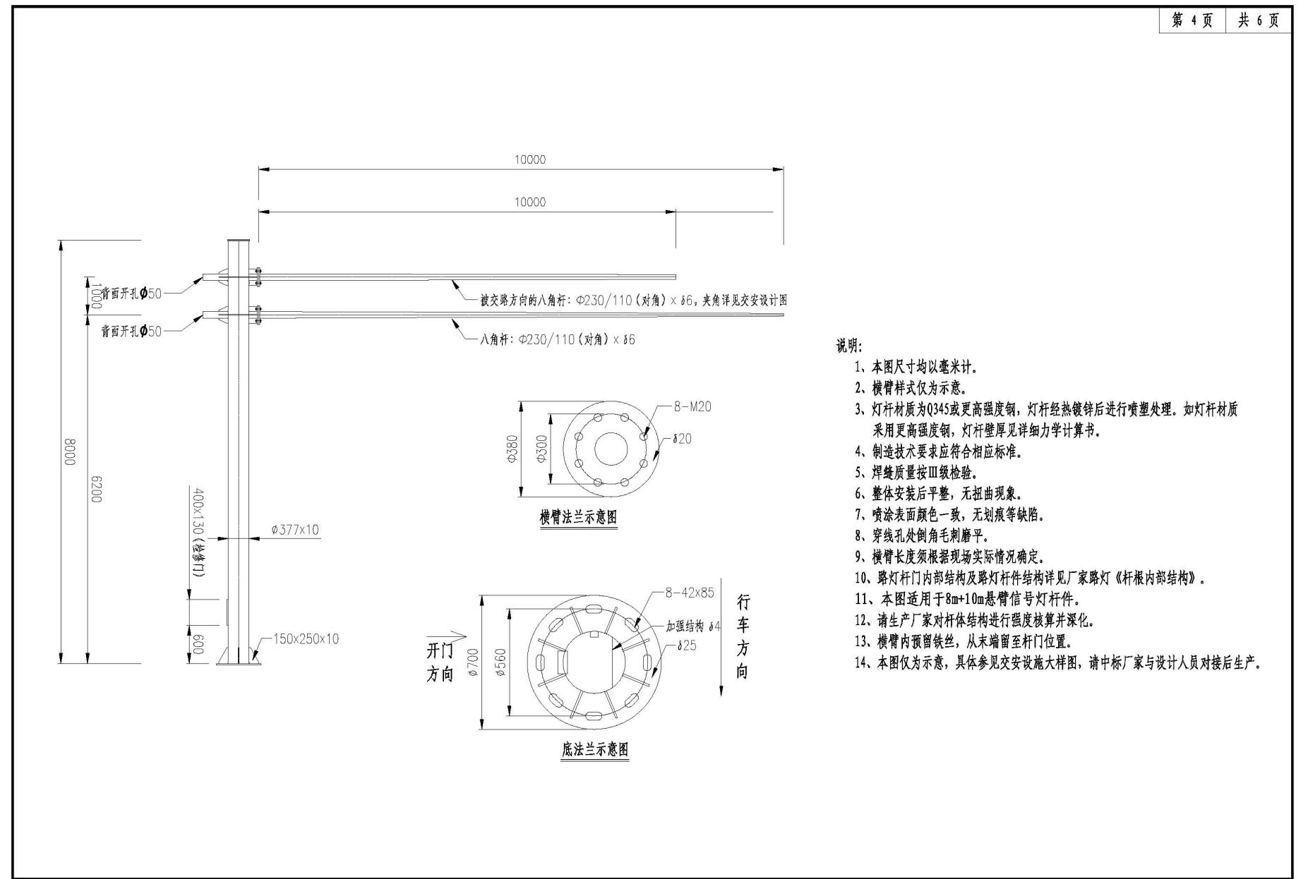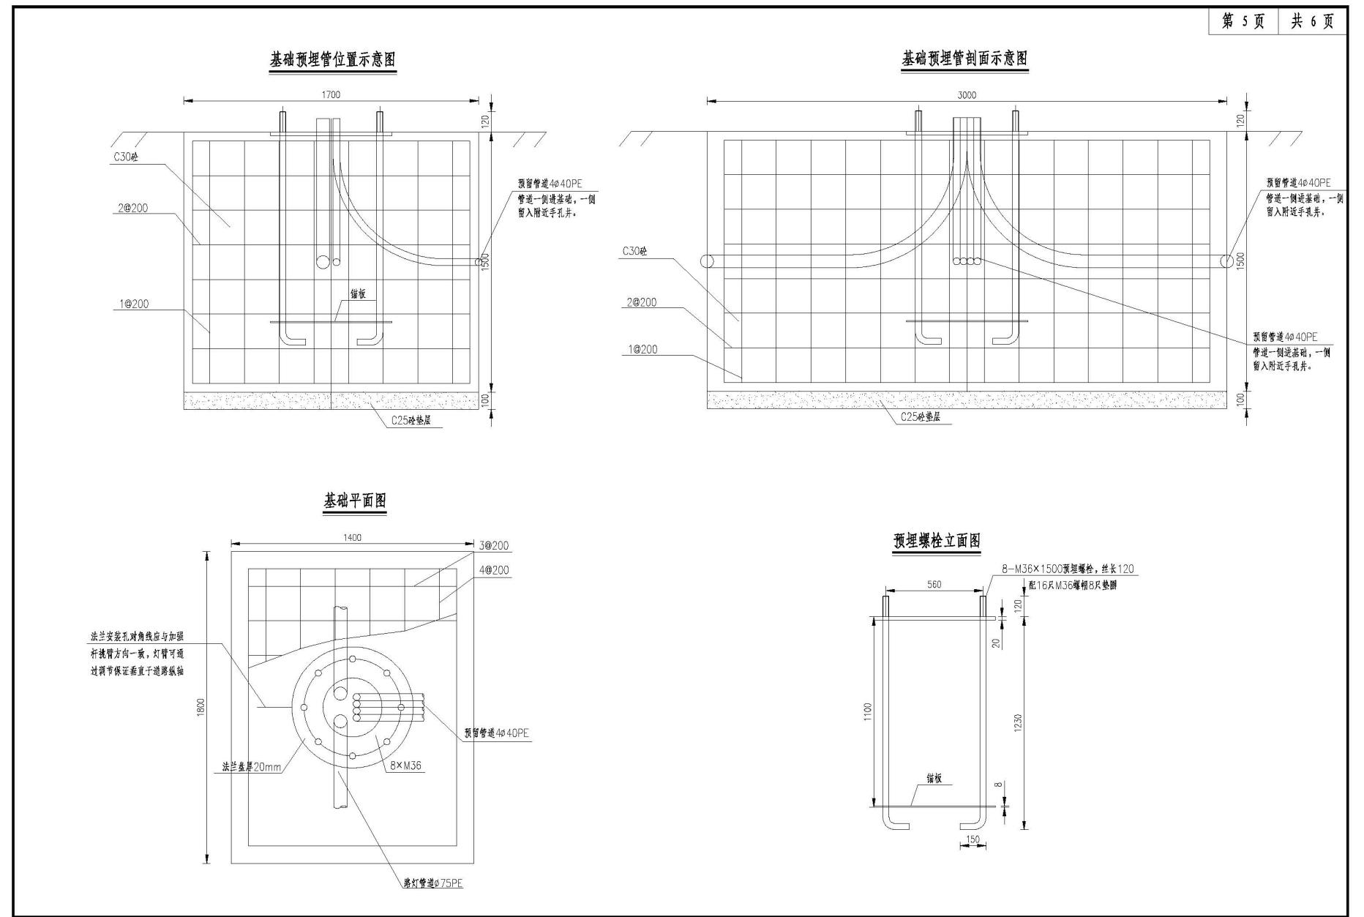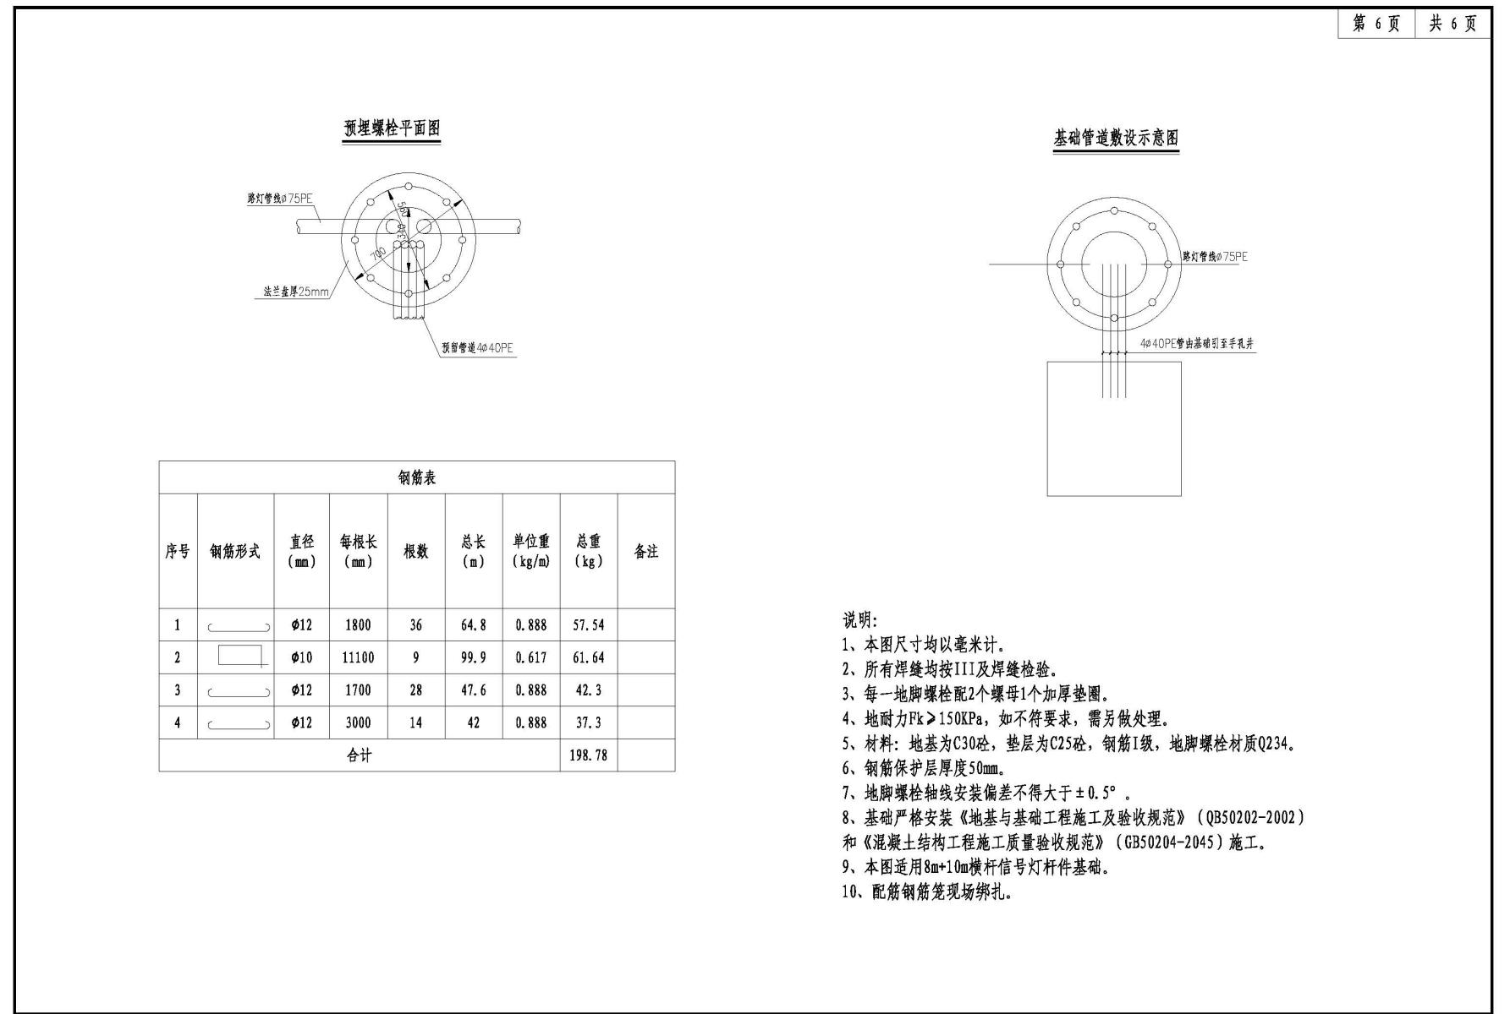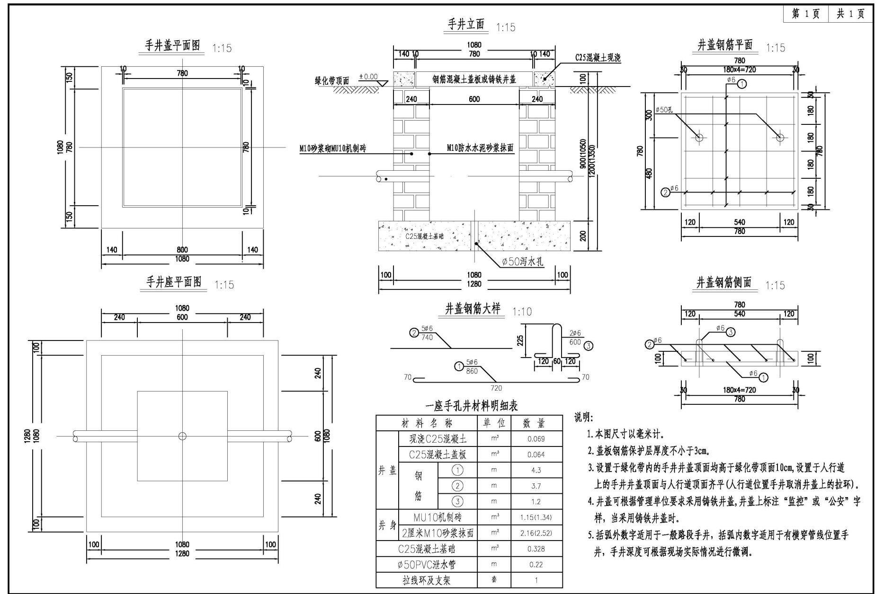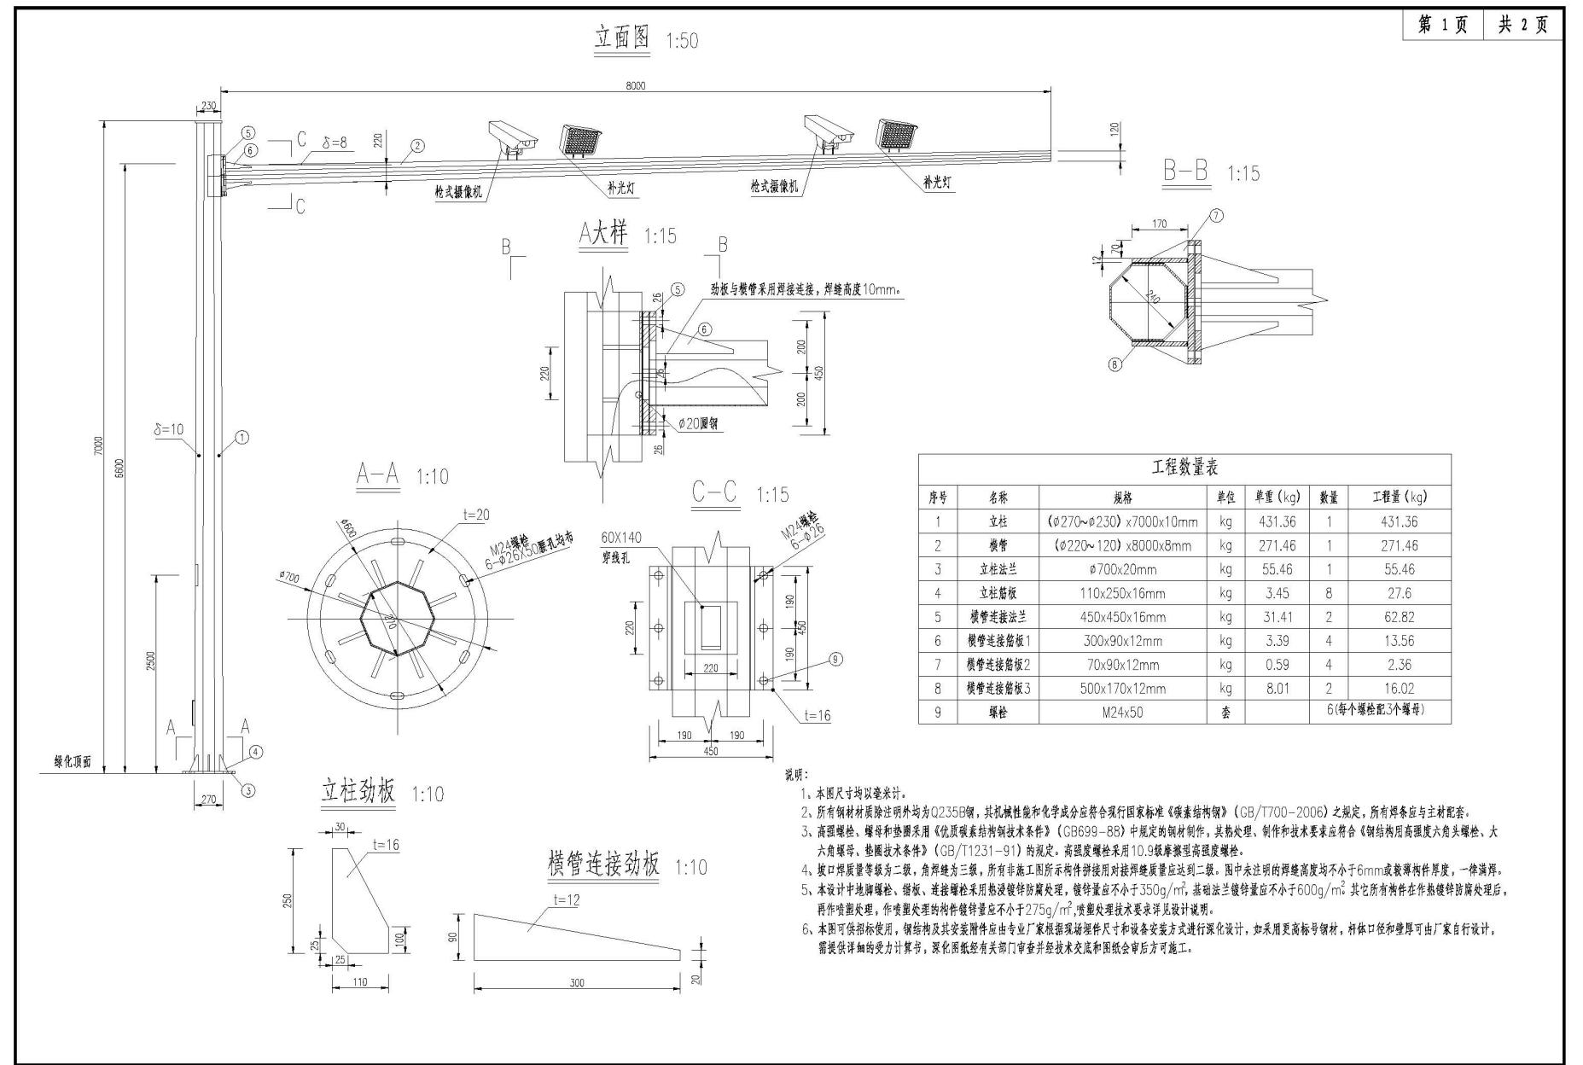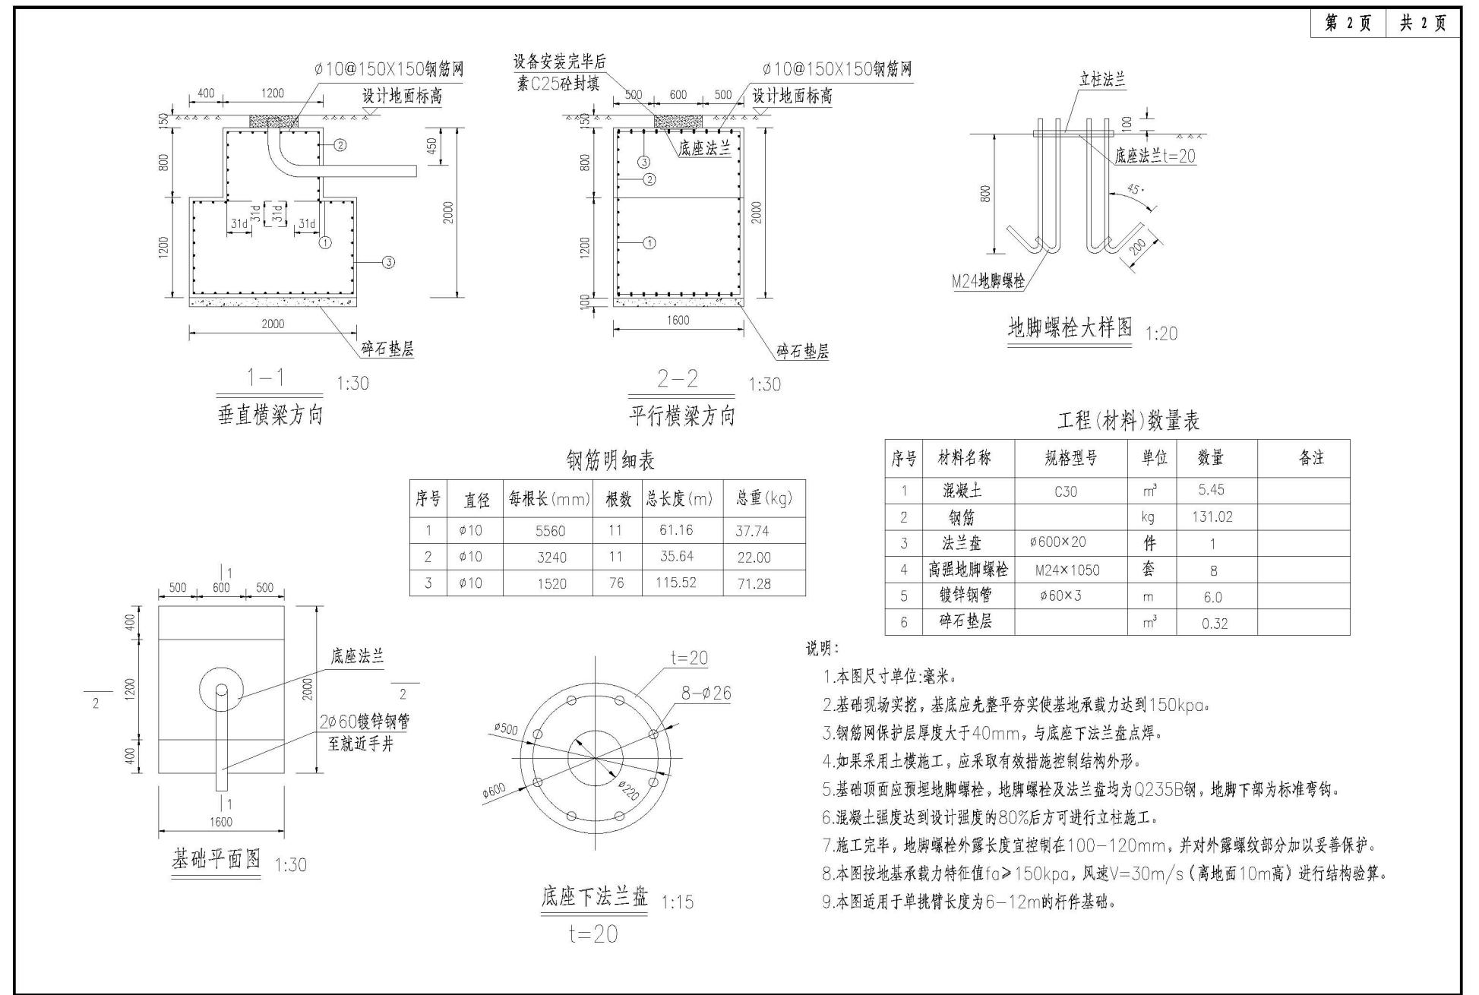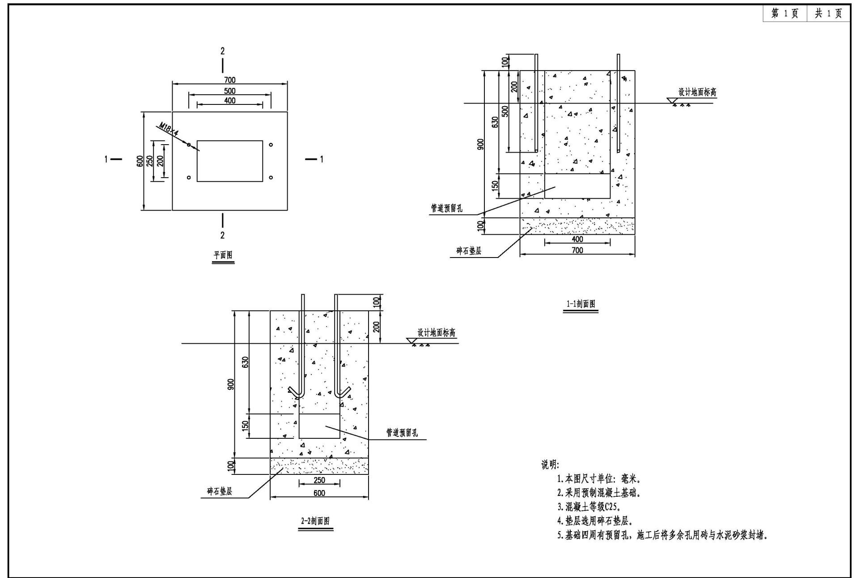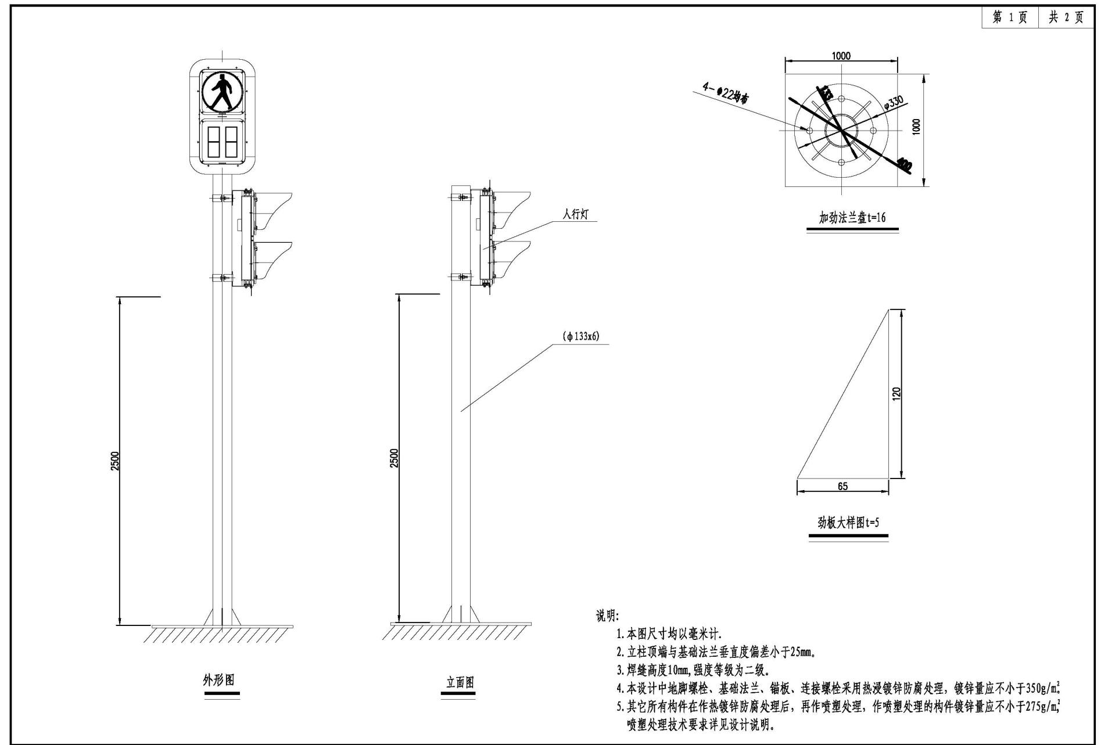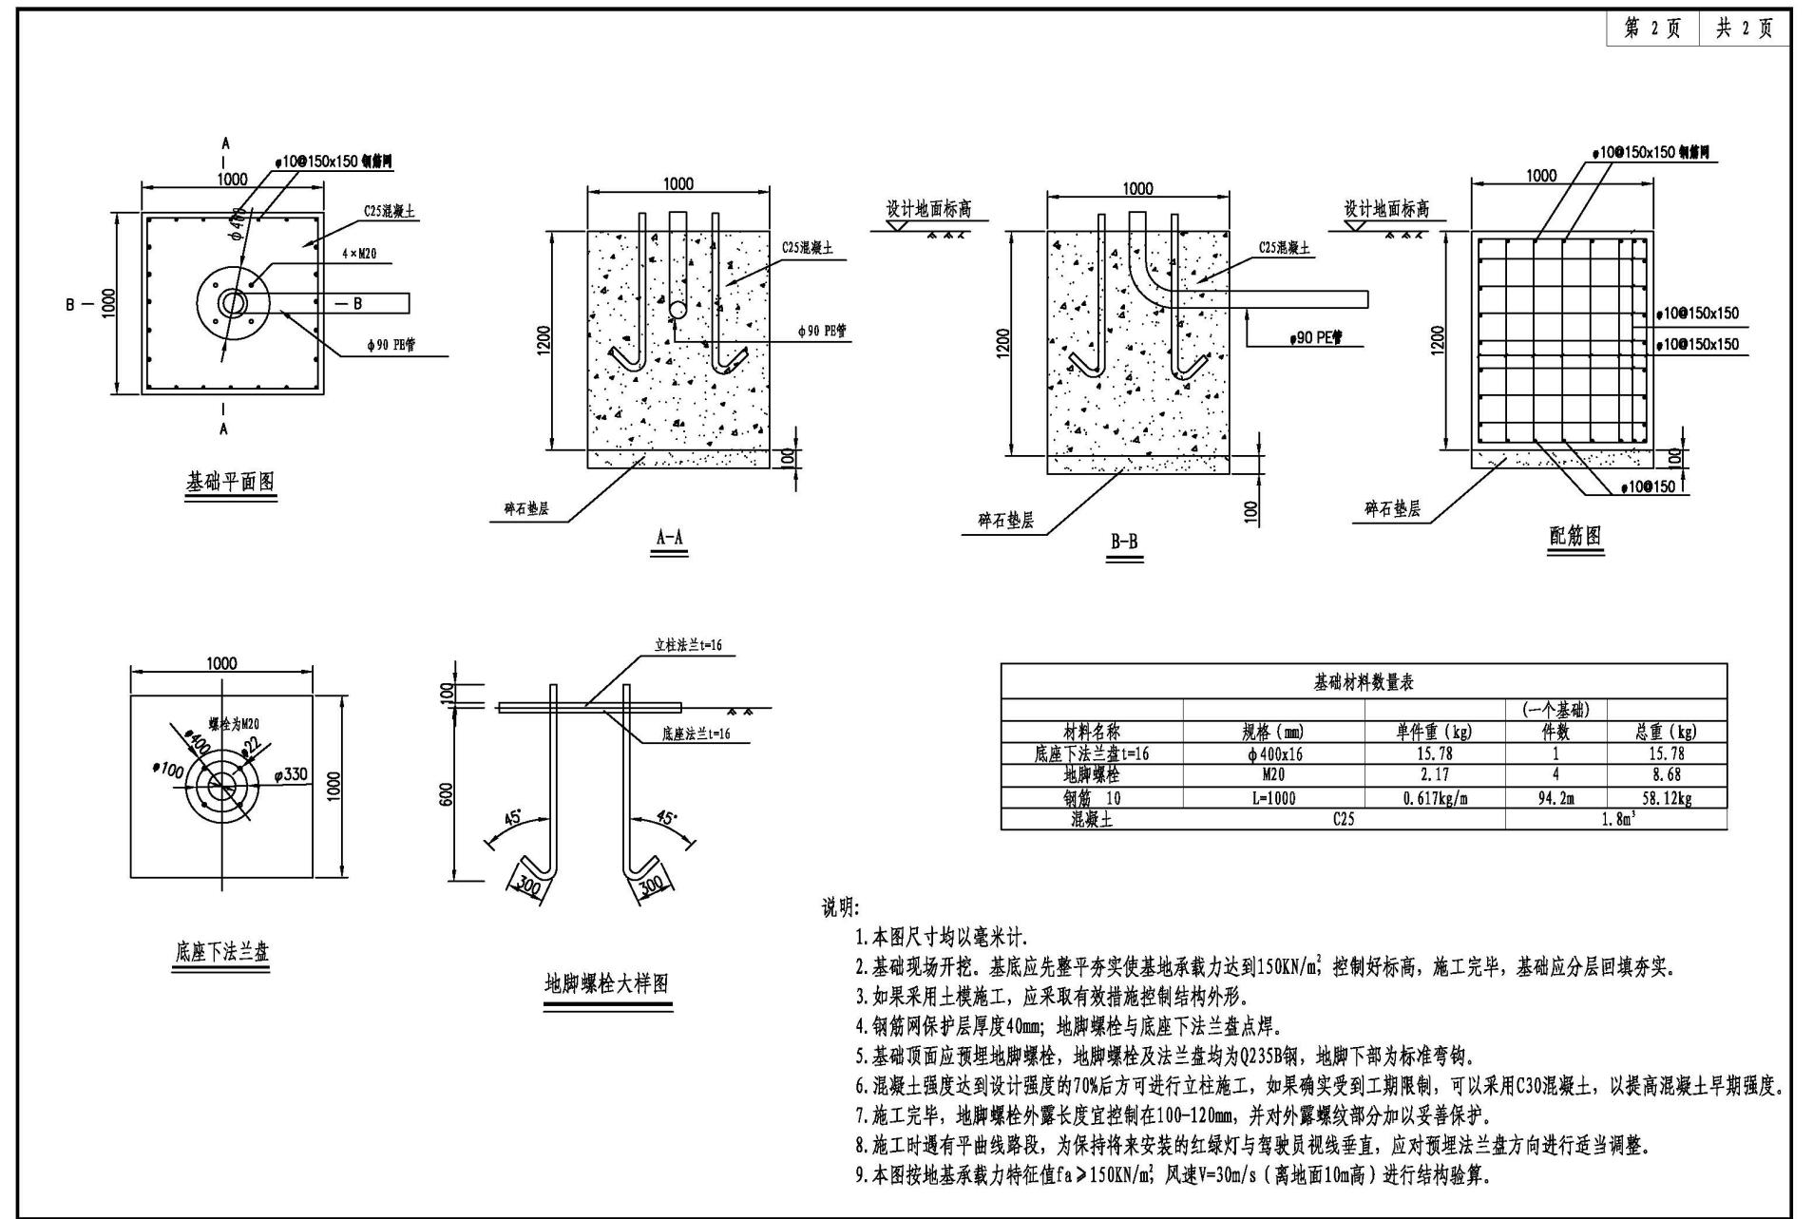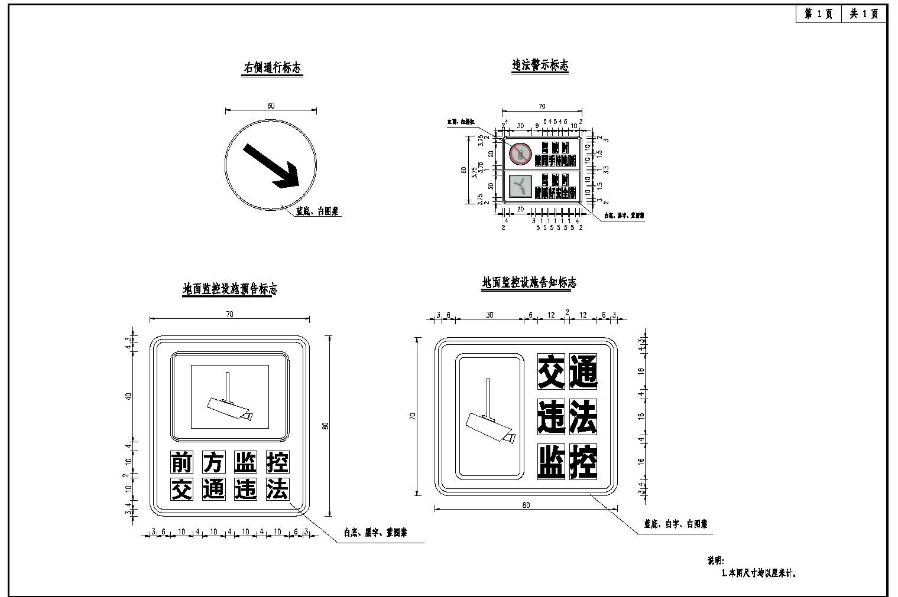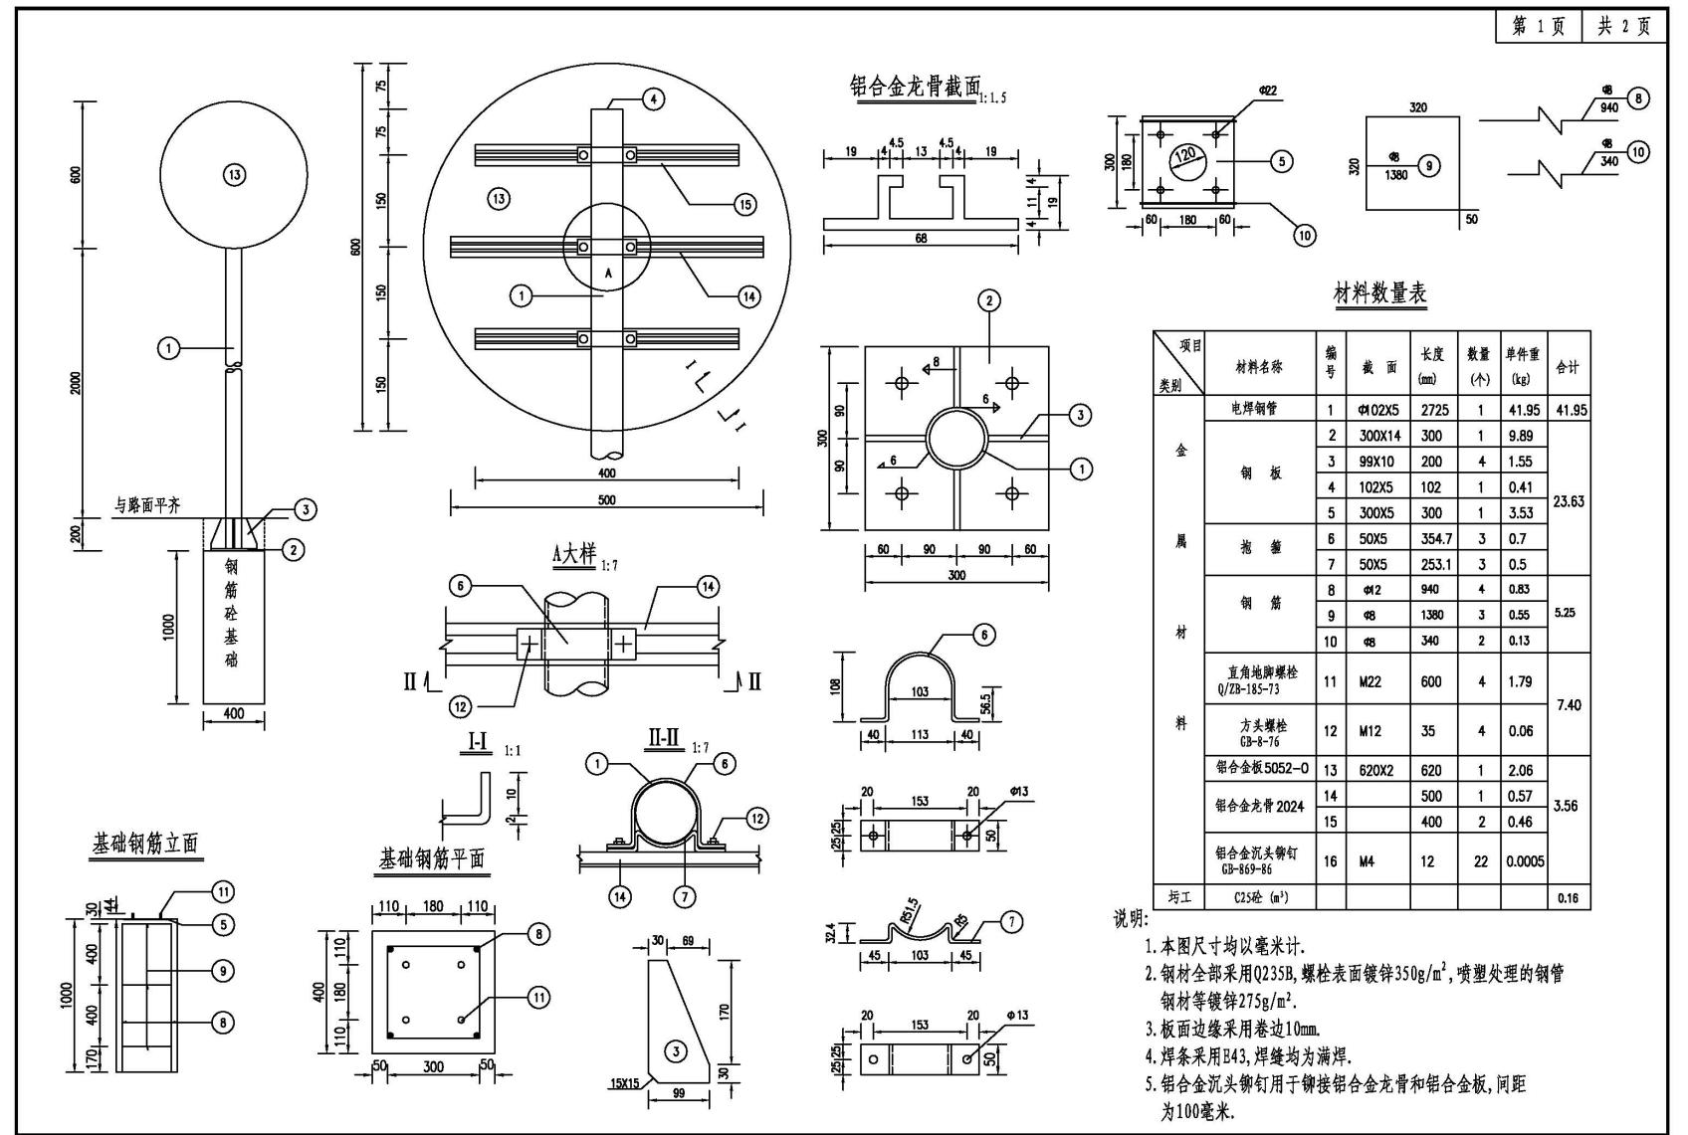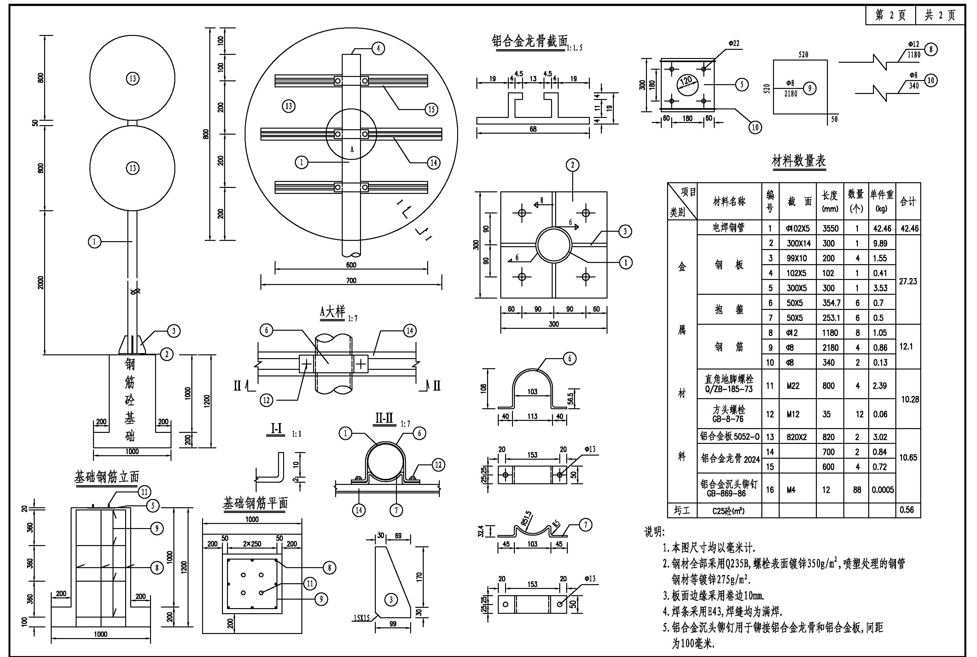

合同格式及条款
甲方：江苏省淮安市保安服务有限公司
乙方：
甲乙双方本着自愿、平等、诚实、信用的原则，依照《中华人民共和国民法典》及其它有关的法律法规下, 经协商订立合同条款如下：
第一条.采购清单：
序号 | 货物名称 | 品牌型号 | 数量 | 单位 | 单价 | 总价 | 质保期 | 备注
总价（含税）: 元（其中不含税 元，增值税税率： ）
备注：以上总金额包含与产品采购相关的全部价款。（包括但不限于海关、税票、运输、保险费用等），要求乙方提供增值税专用发票及财务需要的相关资料, 其发票内容与合同清单的一致。
第二条：付款方式
1、合同签订后个7日内支付30%预付款，货到验收合格后3个月内付清其余的货款。
注：付款时供应商须提供正规发票（因发票问题而导致无法正常付款的，责任由供应商自己承担）。
2、付款形式：银行转账。
1）甲方账户信息：
户名：江苏省淮安市保安服务有限公司
开户银行：中国建设银行淮安分行营业部

账号：32001728636050797351
2）乙方账户信息：
收款户名：

账号：
开户行：
第三条：交货方式和时间
1、本合同供货时间和地点在询价文件中有明确规定。
2、甲方接收产品并验收签字前，产品的运输费用及产品毁损、灭失的风险由乙方承担。
3、乙方收到甲方的发货通知后，乙方发货，本合同生效。乙方交付产品时，应确保提供前述产品为全新正品，要求乙方提供货物直发现场的签收确认单，必须有本条款第一项甲方指定人员签字的收货清单为依据，否则视为乙方未完成交货。（附件为乙方盖章送货单）
4、如下资料需随货提供：
（1）产品质量保证书；（2）产品检验报告；（3）产品合格证；
（4）产品使用及安装说明书； （5）其它资料文件随产品附带：
第四条：包装、委托运输、产品验收
1、乙方应当采取防潮、防雨及前述产品性质相符的措施进行包装、运输，产品采用原厂包装，包装及运输应当符合国家相关防护标准，外包装物按有关环保规定处置。
2、乙方交付的产品不符合甲方项目需求的标准，或乙方交付的质量及技术文件不符合第三条第4款之约定，甲方有权拒收部分或全部产品，由此产生的费用和损失由乙方承担。
3、乙方交付的产品数量、质量、规格不符合合同约定标准，甲方有权要求乙方在3日内补齐或更换约定质量、技术标准的产品，并承担延迟、更换产品的相关费用。
4、甲方对乙方交付的产品进行签收，不视为甲方对乙方交付产品质量的认可。
5、甲方验收依据合同清单或双方签署的技术协议书执行。
第五条: 技术支持、质量保证、售后服务、产品质保期
1、乙方所交付货物的售后服务标准依据原厂商相关规定执行。
2、本合同项下产品质保期为 年，以设备验收单签字确认起算。甲方使用设备发生质量问题，甲方有权要求乙方在 4 小时内响应并进行电话说明，同时对问题产品在当日进行退货、更换、维修手续，保证 3 日内恢复正常使用功能，并承担由此产生所有的费用。
3、乙方保证提供产品价格、参数、货期满足甲方项目实施需求，如甲方发现不能满足项目需求时，乙方需在24小时内协调处理，同时双方重新签署合同。
4、质量要求：乙方提供产品符合国家质量标准和需方生产的要求（环保和安全性能应符合国家有关要求），需注明以下技术标准具体条款，国家军用标准（）、国家标准（）、行业标准（）、企业标准（） 并提供相关资料。
第六条: 货物风险及所有权
1、甲方确认交付完成后，货物所有权归甲方所有。
2、甲、乙双方针对本合同内容应有保密义务，在本合同期满、解除或终止后仍然有效。
第七条: 违约责任
1、乙方无法按时交货，应依照合同总额按日千分之[四]向甲方支付违约金。如乙方迟延交货超过[ 5 ]日，甲方有权立即解除合同，乙方应当退回甲方支付的全部费用，并向甲方支付合同总额20%的违约金；甲方也可选择继续履行合同，乙方应当向甲方支付合同金额20% 的违约金，甲方有权自应付货款中扣除相应金额。
2、乙方所提供货品因质量及售后等问题造成甲方项目暂停或停滞，乙方需对因此给甲方造成的全部损失承担赔偿责任，并向甲方支付合同金额20%的违约金。
3、乙方若有任何违反本合同的行为，甲方均有权立即对乙方暂停付款并无需通知乙方，直至相关问题经确认已妥善解决为止。甲方也可根据实际情况 ，直接从应付乙方款项或乙方支付的履约质保金中扣除相关款项，以解决乙方违约行为所产生的问题，乙方对此已知且无任何异议。
4、乙方承诺，未经甲方书面明确授权，乙方不得以自己名义或甲方名义直接向业主方收取任何款项或主张任何权利。
5、当甲方向业主方主张合同欠款或进行索赔（包括但不限于发函、仲裁、诉讼、调解等），需要乙方提供相关证据资料或进行协助时，乙方应无条件配合，对甲方主张合同欠款或进行索赔所产生的相关费用（包括但不限于律师费、仲裁、诉讼、调解费用等），由乙方按与其相关的索赔比例承担；乙方不配合或拒绝承担相关费用的，视为乙方放弃索赔权利。
6、在合同有效期及合同终止后两年内，甲乙双方均有责任对因本合同而接触或或知悉的对方公司有关信息予以严格保密，保密信息包括但不限于：与合同有关的讨论、谈判、本合同内容，项目信息，产品价格以及其他任何标记或指明为“保密”、“受控”等字样的载体及其内含信息。一方违反保密义务造成对方损失的，应当向对方承担赔偿责任。
7、因乙方付款信息提供错误等原因导致甲方财务付款异常的，甲方付款时间自动延期一个月执行。乙方不得因此拒绝或延期履行发货、售后等合同义务，否则应当按照合同约定承担违约责任。
8、若成交供应商不能履行，成交供应商需缴纳违约金。违约金为成交价的10%。若成交供应商在规定时间内没有缴纳违约金，将被列入我公司采购黑名单。
注：其中“不能履行”的情形有1.未按时发货或未发货2.已成为成交供应商但未在规定期限内与采购人签订合同3.发货地址未发到甲方指定地址。若成交供应商有以上情形，成交供应商都需要向采购人缴纳违约金。（违约金为成交价的10%）
第八条：合同纠纷的解决
如双方在合同履行发生争议，应友好协商解决。协商不成，在本合同签订地人民法院起诉。
第九条：注意事项
1、有关本合同条款的修改、补充和变更，必须经双方协商一致，并以书面形式确定。
2、合同中设备价格应包含签订合同时实行税对应相关税额，相关税率、税差等情况依据国家税务局相关调整文件进行变更，若合同存在国家税率变更时，未在纳税义务发生时进行开具发票，及合同后续开具发票，均需要执行现行国家税率政策，对应进行合同总金额调整。
3、合同双方应当维护公平竞争环境，遵循法律法规和国际公认的商业道德标准/准则，禁止贿赂，禁止其他不正当竞争行为。
4、双方约定：本合同及其附件、扫描件同等有效；
5、本合同一式叁份，甲方贰份，乙方壹份，具有同等法律效力。
6、为方便合同履行，乙方指派 作为本合同履行乙方的授权代表人，联系方式： 。乙方指派的授权代表人，代表乙方发出指令，确认合同履行中的相关事宜，签收往来函件，变更、调整合同条款，解除、终止本合同及其他相关事宜。
甲 方: 乙 方:
单位盖章:（签章） 单位盖章:（签章）
代表签字: 代表签字:
签定日期: 签定日期:

